**ANALISIS RESUME SISTEM MANAJEMEN PENGETAHUAN DENGAN TEMA DATABASE**

##### MANAJEMEN PENGETAHUAN

Diajukan untuk memenuhi kelulusan matakuliah Manajemen Pengetahuan

pada Program Studi DIV Teknik Informatika

**Kelompok 1 :**

**1.16.4.062 Ahmad Syafrizal Huda**

**1.16.4.081 Mhd. Zulfikar Akram Nasution**

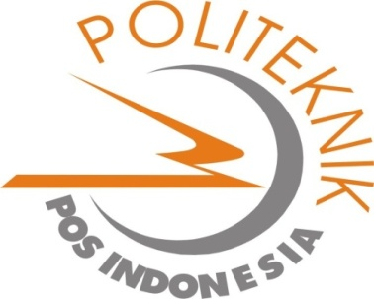

**Dosen Pembimbing : Roni Andarsyah, S.T., M.Kom.**

**PROGRAM DIPLOMA IV TEKNIK INFORMATIKA**

**POLITEKNIK POS INDONESIA**

**BANDUNG**

**2019**

**Tugas 3 Analisis Resume Bertemakan Database**

**1. Manajemen Pengetahuan**

Manajemen pengetahuan (knowledge management) ialah satu set proses untuk menciptakan, menyimpan, mentransfer, dan menerapkan pengetahuan dalam organisasi.

**2. Konsep Dasar Basis Data**

a. Pengertian Basis Data : Beberapa kumpulan data yang satu sama lain saling berelasi. Hubungan antar data dapat ditunjukan dengan adanya field/kolom kunci dari tiap file/tabel yang ada.

* Manfaat Penggunaan DBMS :
* Pengendalian Redudansi
* Pembatasan Akses
* Persistent Storage untuk obyek program dan struktur data.
* Inferensi Basis Data Menggunakan aturan deduksi.
* Tersedianya Multiple User Interfaces
* Dapat menyajikan relasi yang kompleks antar data yang dilibatkan.
* Pemaksaan Integrity Constraints
* Tersediannya Fasilitas Backup & recovery
* Istilah dalam Basis Data :
* Berkas/Tabel/File : Kumpulan data yang disusun berdasarkan baris dan kolom. Baris dan kolom ini berfungsi untuk menunjukkan data terkait keduanya. Sebagaimana titik temu diantara baris dan kolom ialah data yang dimaksud.
* Record : Menyatakan kumpulan dari sejumlah elemen data yang saling terkait. Contohnya : judul, pengarang, lalu penerbit dari sebuah buku yang menyusun sebuah record
* Field/Atribut : Merupakan data terkecil yang memiliki makna. Makna lain untuk field ialah element data, kolom item dan attribute. Contohnya : judul buku, jumlah buku yang dibeli, dan penerbit buku.
* DBMS : – Sekumpulan program yang memungkinkan pengguna basis data untuk membuat dan memelihara suatu basis data.  
  – Sistem S/W yang multiguna, yang menyediakan fasilitas untuk mendefinisikan,membangun,dan memanipulasi basis data untuk aplikasi yang beraneka ragam.
* 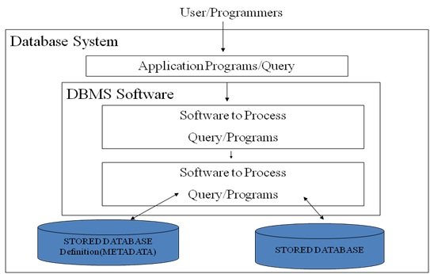Sistem Basis Data : perangkat lunak yang biasanya digunakan untuk memanipulasi data-data itu sendiri. Berikut gambar lingkungan Sistem Basis Data :

b. Karakteristik Basis Data :

* Sifat yang fundamental bahwa basis data tidak hanya berisi data saja, tetapi lengkap dengan definisi dari data itu sendiri
* Definisi data disimpan dalam katalog sistem (META DATA) yang berisi:
* Struktur setiap file
* Tipe dan format penyimpanan dari setiap item data
* Constraint dari data

c. Pemakai Basis Data :

* Orang-orang yang berperan langsung :
* DBA : Orang yang bertanggung jawab terhadap admnistrasi penggunaan sumber daya basis data (basis data & DBMS). Tugas:
* Mengatur otoritas akses terhadap basis data
* Memonitor penggunaan basis data
* Melayani permintaan S/W dan H/W
* Database Designer : Orang yang bertanggung jawab dalam perancangan basis data. Tugas:
* Mengidentifikasi data yang akan disimpan dalam basis data
* Memilih Struktur yang sesuai dalam menyajikan dan menyimpan data.
* End Users : Orang yang pekerjaannya memerlukan akses terhadap basis data untuk keperluan:
* Query
* Update
* Generate report
* System Analysts and Apllication Programers : System Analyst bertugas mendefinisikan kebutuhan end user dan mengembangkan spesifikasi untuk transaksi yang memenuhi keinginannya. Dan Application Programmers bertugas mengimplementasikan spesifikasi menjadi program.

d. Manfaat dan Implikasinya :

Implikasi Penggunaan Pendekatan Basis Data :

* Mempunyai Potensi untuk memaksakan standarisasi
* Mengurangi waktu pengembangan aplikasi
* Fleksibilitas
* Tersedianya informasi yang up to date
* Skala ekonomis

**Berikut Beberapa Kaitannya Bisnis Dengan Database**

A Database untuk Pemilik Cell Phone di Meksiko

**1. Apa jenis masalah melakukan sel pengalaman basis data ponsel?Mengapa itu mengalami masalah ini?**

•Strategi Meksiko pemerintah untuk melindungi warga negara denganmendaftarkan semua ponsel menghasilkan protes massa.

•Banyak Meksiko mengejek pemerintah dengan mendaftarkan ponsel mereka di bawah nama-nama selebriti, politisi terkemuka, dan aparat penegak hukum.

•Satu reporter menemukan bahwa Anda bisa membeli data lengkap ditetapkan untuk setiap pemilih terdaftar di Meksiko - nama, alamat, tanggal lahir, surat izin mengemudi, dan nomor jaminan sosial.

**2. Jika Anda adalah seorang pejabat pemerintah, bagaimana Anda akan melindungi warga negara yang terdaftar untuk database?**

Ini secara potensial merupakan pertanyaan yang sulit dijawab. Banyak tergantung pada kepercayaan tempat warga Meksiko di instansi yang bertanggung jawab untuk memelihara dan menjaga informasi warga kirimkan. Berdasarkan informasi yang diberikan, pada saat kasus ini, warga Meksiko tidak menempatkan tingkat kepercayaan yang tinggi di agency.

Siswa akan memiliki pendapat yang berbeda pada pertanyaan ini. Intinya adalah mengembangkan sebuah proses yang akan meyakinkan warga bahwa informasi mereka benar dikontrol dan dikelola dengan cara bahwa informasi pribadi mereka dilindungi.